День народного единства в России

День народного единства — один из самых молодых государственных праздников России. Однако события, которые мы вспоминаем 4 ноября, произошли очень и очень давно

С ноябрьскими праздниками у многих из нас в голове сплошная путаница. Что вполне объяснимо: десятилетиями народ ходил на парады 7 ноября. Потом День Октябрьской революции сделали просто памятной датой и переименовали в День примирения и согласия. А потом в России ввели еще один праздник — День народного единства. Он отмечается 4 ноября, считается нерабочим днем, и именно о нем пойдет речь дальше.

Что мы отмечаем в

День народного единства 2020?

Попытки сделать этот день праздничным предпринимались еще в 1649 году. Почти пятьсот лет назад! Тогда царь Алексей Михайлович объявил 22 октября (4 ноября по новому стилю) — День Казанской иконы Божией Матери — государственным праздником. В народе жила уверенность, что победа в 1612 году была одержана именно благодаря этой иконе.
Однако после революции 1917 года традиция отмечать праздник пресеклась.
И только в декабре 2004 года Госдума приняла поправки в Федеральный закон «О днях воинской славы (Победных днях России)». Одной из правок было введение нового праздника — Дня народного единства. Государственный выходной день с 7 ноября перенесли на четвертое.
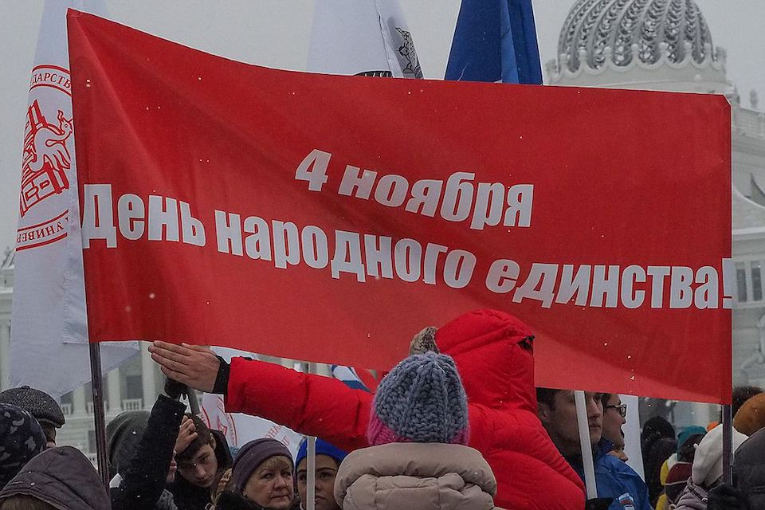

Из истории праздника День народного единства
Все началось со смутных лет начала XVII века. После смерти царя Ивана Грозного на русский престол взошел его сын Фёдор I Иоаннович. Однако потомков он не оставил, и династия Рюриковичей пресеклась.
Однако все помнили про младшего сына Ивана Грозного, царевича Дмитрия, погибшего при загадочных обстоятельствах еще при жизни Фёдора. В народе стали поговаривать, что он, может быть, вовсе и не умер... С этого момента в России начинается период, вошедший в историю как Смутное время: то тут, то там стали появляться "лжедмитрии", претендующие на престол, а также их противники и обличители.
На русском престоле началась настоящая чехарда. Борис Годунов, Лжедмитрий I, Василий Шуйский, Семибоярщина, польский королевич Владислав, Лжедмитрий II, а за ним и Лжедмитрий III. Вместе с ними пришли польские захватчики.
Страна и народ были измучены до крайности. Многие всерьез поговаривали об окончательном падении московского царства. Но патриарх Гермоген призвал народ встать на защиту веры и Отечества и изгнать оккупантов. В стране возникло ополчение под предводительством нижегородского земского старосты Кузьмы Минина и князя Дмитрия Пожарского. Им удалось собрать войско невиданных размеров, в состав которого входили представители всех сословий и народностей, проживавших на территории России (то самое народное единство, которое мы отмечаем 4 ноября).
С чудотворной иконой Казанской Божией Матери ополченцы 22 октября взяли штурмом Китай-город и изгнали поляков из Москвы. После этого Земский собор избрал на царство Михаила Федоровича Романова, положившего начало трехсотлетнему правлению династии Романовых в России.

Традиции и мероприятия в День народного единства
В 2005 году в Нижнем Новгороде был открыт памятник Минину и Пожарскому. Эта скульптурная группа является уменьшенной копией такого же памятника, что расположен и на Красной площади в Москве. С тех пор все основные мероприятия в День народного единства проходят у двух этих памятников.
Кроме того, во многих городах России в этот день проводятся праздничные концерты, представления, благотворительные акции, спортивные мероприятия, шествия и митинги, организованные различными политическими партиями и общественными движениями.
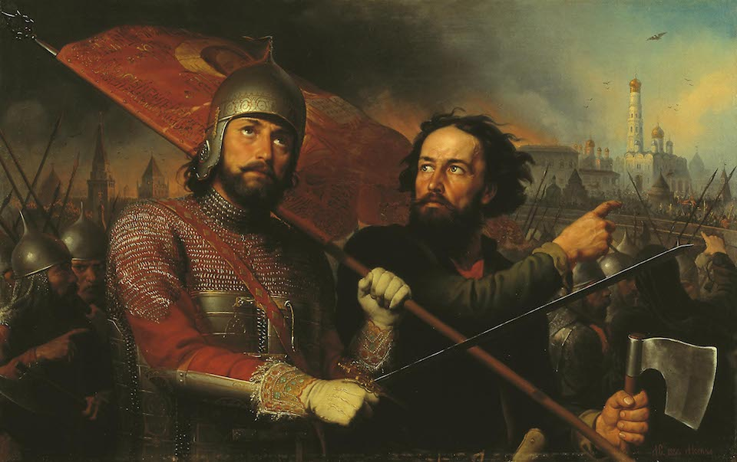
Картина Михаила Скотти «Минин и Пожарский» 1850 года.

